Sommer-Kreationen: Eis mit Pommes frites und Kartoffel-Parfait
Mit erfrischenden Kartoffel-Leckereien so richtig abkühlen – Rezept für Banana Split mit Pommes frites und Erdapfel-Marillen-Parfait

Berlin, 29. Juli 2021. Kartoffeln zur erfrischenden Abkühlung an Sommertagen? Aber ja! Dass mehr dahintersteckt, als die übriggebliebenen Bratkartoffeln in den Gefrierschrank zu legen, verrät die Kartoffel-Marketing GmbH. Mit zwei ausgefallenen Rezept-Ideen lassen sich aus der vielseitigen Knolle nämlich echte Cool-downer für heiße Sommertage kreieren.

Heiß frittiert trifft eiskalten Genuss: Banana Split mit Pommes frites
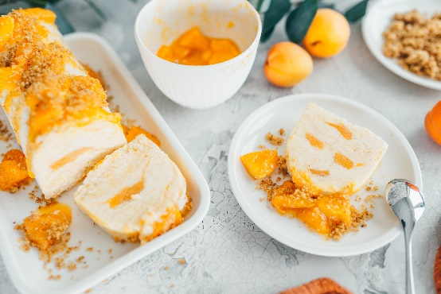
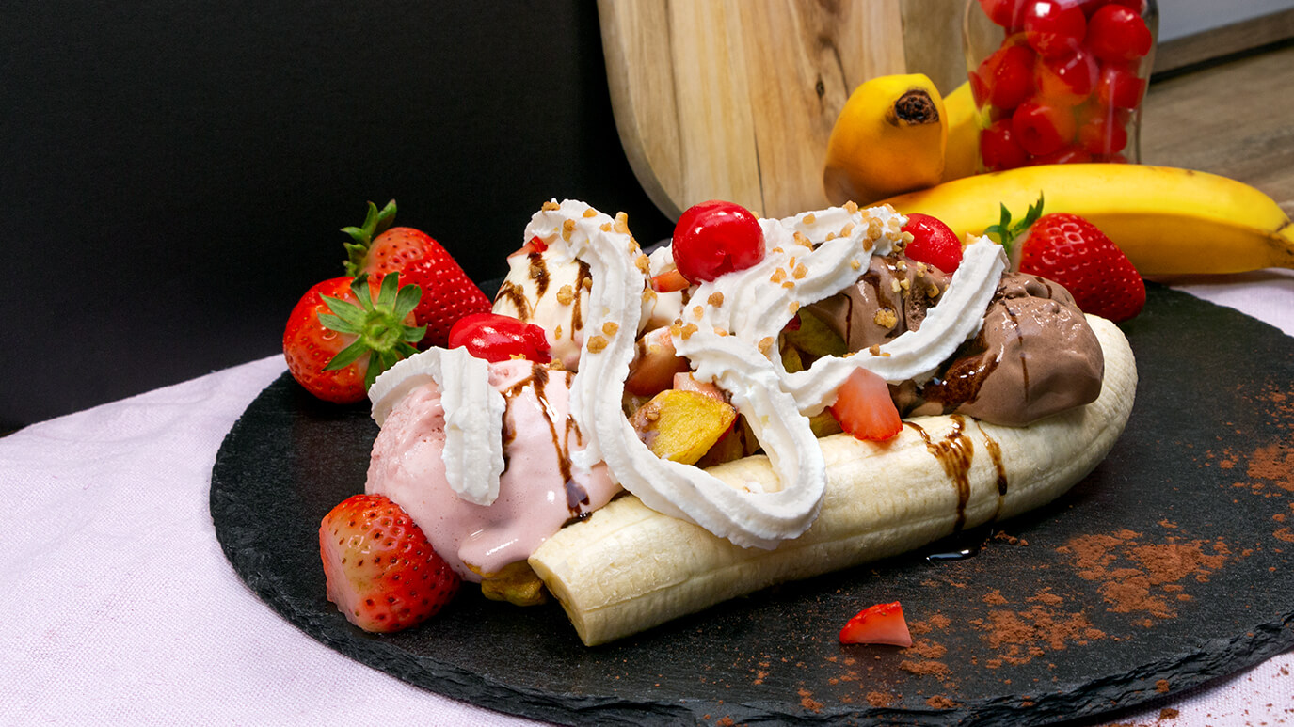
Wer gerne Eisbecher isst, sollte einmal Banana Split mit Pommes frites probieren. Was auf den ersten Blick etwas ungewöhnlich klingt, entpuppt sich nämlich als wahre Geschmacks-Explosion. Denn hier treffen heiße knusprig-salzige Pommes auf kaltes süßes Eis, fruchtiges Obst und Sahne. Um die knollige Sommer-Leckerei zuzubereiten, werden zunächst vorwiegend festkochende Kartoffeln in Spalten geschnitten und anschließend frittiert. Währenddessen kann das Banana Split zubereitet werden. Dazu eine Banane halbieren und auf einem Teller drapieren, dazwischen Eiskugeln der Wahl setzen mit Pommes, Sahne, Schokosauce und weiteren Früchten servieren und genießen.
Ideal für eine Abkühlung an heißen Sommertagen: Erdapfel-Marillen-Parfait.
Bildquelle: Sascha & Torsten Wett/die-kartoffel.de (bei Verwendung bitte angeben)
Zum Dahinschmelzen: Bei dieser außergewöhnlichen Banana-Split-Kreation treffen heiße salzige Pommes frites auf kaltes süßes Eis.
Bildquelle: KMG/die-kartoffel.de (bei Verwendung bitte angeben)

Für alle, die Pommes selber zu Hause frittieren möchten, hat Dieter Tepel, Kartoffelexperte und Geschäftsführer der Kartoffel-Marketing GmbH, einen Tipp: „Besonders lecker werden selbstgemachte Pommes, wenn man die rohen Kartoffelspalten nach dem Schneiden wäscht, abtrocknet und mit Salz in einer Schüssel ziehen lässt. Dabei tritt Wasser aus, das nach gut 15 Minuten entsorgt werden kann. Anschließend die trockengetupften Kartoffelspalten frittieren und abkühlen lassen. Danach ein zweites Mal frittieren – so werden die Pommes außen knusprig und bleiben innen schön weich.“
Erdapfel-Marillen-Parfait: tiefgekühlter Kartoffel-Genuss
Wie köstlich auch eisgekühlte Kartoffeln schmecken können, zeigt das Erdapfel-Marillen-Parfait. Dieses vereint die Kartoffel mit Vanille und Marillen und lässt sich zu Hause einfach zubereiten.
Benötigt werden dafür vorwiegend festkochende Kartoffeln, die zuerst gekocht, dann gepellt und anschließend durch eine Presse gedrückt werden. Während das Püree abkühlt, wird Sahne mit Puderzucker steif geschlagen und in den Kühlschrank gestellt. Anschließend lassen sich in einer Schüssel im warmen Wasserbad Eigelb, Zucker und Wasser zu einer schaumigen Masse schlagen.
Sobald die Masse schön dick ist, wird die Schüssel in ein mit Eis gefülltes Wasserbad gestellt und kalt geschlagen. Ist sie heruntergekühlt, kommen das Kartoffelpüree, Weichweizengrieß, Vanillepaste und die geschlagene Sahne zum Unterheben hinzu.

Für die Füllung werden Marillen mit Rohrzucker bei mittlerer Hitze geköchelt. Danach ist es an der Zeit, zu schichten: Dazu eine mit Frischhaltefolie ausgelegte Kastenform abwechselnd mit Kartoffelmasse und erkaltetem Marillenmus befüllen und zum Schluss mit der überstehenden Frischhaltefolie bedecken. Nach mindestens sechs Stunden im Gefrierfach ist die Kartoffel-Eis-Kreation fertig. Praktisch: Das Parfait lässt sich gut vorbereiten und kann so nach Wunsch einfach aus dem Gefrierfach geholt werden.
Wer Lust auf das kartoffelige Banana Split hat, findet das Rezept dazu hier: https://www.die-kartoffel.de/suche/rezepte/pommes-a-la-banana-split

Das Rezept für das Kartoffel-Marillen-Parfait gibt es hier: https://www.die-kartoffel.de/suche/rezepte/erdapfel-marillenknoedel-parfait
Weitere Informationen, tolle Rezepte und Tipps rund um die Kartoffel unter: www.die-kartoffel.de
Die Kartoffel auf Instagram: diekartoffel.de
Die Kartoffel auf Facebook: DieKartoffel
Zeichenanzahl (inkl. Leerzeichen, ohne Headline): 3.039
Keywords: Kartoffel, tolle Knolle, Sommer, Eis, Rezept, Pommes frites, Parfait, Abkühlen
Weitere Pressemitteilungen zur tollen Knolle finden sich hier: www.kartoffelmarketing.de/presse.
Über die KMG
Die Kartoffel-Marketing GmbH (KMG) wurde 2014 gegründet. Sie versteht sich als „Bündnis der Kartoffelprofis“ und repräsentiert die deutschen Speisekartoffelproduzenten und die Kartoffelhändler. Ihr Ziel ist es, die Verbraucher in Deutschland über die Vielseitigkeit und den hohen Wert der Kartoffel zu informieren. Zur KMG gehören der Deutsche Kartoffelhandelsverband e. V., die Bundesvereinigung Erzeugergemeinschaften Kartoffeln und der Verein Landvolk Niedersachsen – Landesbauernverband e. V. Projekte der KMG werden von der Landwirtschaftlichen Rentenbank unterstützt.

Experten-Interviews:
Wir arbeiten mit zahlreichen Experten aus dem Kartoffelanbau und aus der Kartoffelproduktion zusammen,
die Ihnen für Interviews zur Verfügung stehen. Bitte wenden Sie sich gerne an uns.

Pressekontakt:
agentur05 GmbH | Christina Fischer
E-Mail: fischer@agentur05.de
Tel.: 0221 925454-816 gefördert von der Sachsenring 81 | 50677 Köln Landwirtschaftlichen Rentenbank

